
411
14.03.2022
Об установлении публичного сервитута для размещения объекта электросетевого хозяйства ВЛ-0,4 кВ № 2 от ТП № 341 наружное освещение в границах кадастровых кварталов 60:27:0220206, 60:27:0220207

В соответствии со статьей 23, пунктом 1 статьи 39.37, подпунктом 4 статьи 39.38, статьей 39.39, пунктом 1 статьи 39.40, статьями 39.41, 39.42, 39.43, пунктом 1 статьи 39.45 Земельного кодекса Российской Федерации, пунктом 3, 4 статьи 3.6 Федерального закона от 25.10.2001 № 137-ФЗ «О введении в действие Земельного кодекса Российской Федерации», Федеральным законом от 06.10.2003 № 131-ФЗ «Об общих принципах организации местного самоуправления в Российской Федерации», приказом Министерства экономического развития Российской Федерации № 542 от 10.10.2018 «Об утверждении требований к форме ходатайства об установлении публичного сервитута, содержанию обоснования необходимости установления публичного сервитута», Положением о распределении полномочий органов местного самоуправления муниципального образования «Город Псков», утвержденным Решением Псковской городской Думы от 16.12.2016 № 2161, на основании ходатайства от 22.11.2021 публичного акционерного общества «Россети Северо-Запад» (ИНН 7802312751, ОГРН 1047855175785) и схемы расположения границ публичного сервитута на кадастровом плане территории, руководствуясь подпунктом 6.1. пункта 6 статьи 32, подпунктом 5 пункта 1 статьи 34 Устава муниципального образования «Город Псков», Администрация города Пскова

ПОСТАНОВЛЯЕТ:

1. Установить в пользу публичного акционерного общества «Россети Северо-Запад» (ИНН 7802312751, ОГРН 1047855175785) публичный сервитут площадью 1783 кв.м. в отношении земельных участков в границах кадастровых кварталов 60:27:0220206, 60:27:0220207 и утвердить границу публичного сервитута согласно приложению к настоящему постановлению.
2. Цель установления публичного сервитута: размещение в целях эксплуатации объекта электросетевого хозяйства «ВЛ-0,4 кВ № 2 от ТП № 341 наружное освещение» и его неотъемлемых технологических частей, необходимых для организации электроснабжения населения.
3. Срок публичного сервитута: 49 (сорок девять) лет.
4. Срок, в течении которого в соответствии с расчетом заявителя использование земельных участков (его части) и (или) расположенного на нем объекта недвижимости в соответствии с их разрешенным использованием будет в соответствии с подпунктом 4 пункта 1 статьи 39.41 Земельного кодекса Российской Федерации невозможно или существенно затруднено (при возникновении таких обстоятельств) – от 3 до 60 дней.
5. Порядок установления зон с особыми условиями использования территорий и содержание ограничений прав на земельные участки в границах таких зон установлен постановлением Правительства Российской Федерации от 24.02.2009 № 160 «О порядке установления охранных зон объектов электросетевого хозяйства и особых условий использования земельных участков, расположенных в границах таких зон».
6. Плата за публичный сервитут не устанавливается.
7. График проведения работ при осуществлении деятельности, для обеспечения которой устанавливается публичный сервитут: при отсутствии аварийных ситуаций, капитальный ремонт объекта электросетевого хозяйства производится с предварительным уведомлением собственников (землепользователей, землевладельцев, арендаторов) земельных участков 1 раз в 10 лет (продолжительность не превышает три месяца для земельных участков, предназначенных для жилищного строительства (в том числе индивидуального жилищного строительства), ведения личного подсобного хозяйства, садоводства, огородничества; не превышает один год - в отношении иных земельных участков).
8. Публичное акционерное общество «Россети Северо-Запад» обязано привести земельный участок в состояние, пригодное для его использования в соответствии с разрешенным использованием, в срок не позднее чем три месяца после завершения эксплуатации объекта электросетевого хозяйства, указанного в пункте 2 настоящего постановления.6. Комитету по управлению муниципальным имуществом города Пскова (Кузнецовой Е.В.) в течении пяти рабочих дней со дня принятия настоящего постановления направить копию настоящего постановления с приложением утвержденной схемы расположения границ публичного сервитута:
9.1. в Управление Федеральной службы государственной регистрации, кадастра и картографии по Псковской области;
9.2. публичному акционерному обществу «Россети Северо-Запад» (ИНН 7802312751, ОГРН 1047855175785).
10. Опубликовать настоящее решение в газете «Псковские Новости» и разместить на официальном сайте муниципального образования «Город Псков» в сети «Интернет».
11. Публичный сервитут считается установленным со дня внесения сведений о нем в Единый государственный реестр недвижимости.
12. Контроль за исполнением настоящего постановления возложить на заместителя Главы Администрации города Пскова Волкова П.В.

Глава Администрации
города Пскова Б.А. Елкин
Приложение
к постановлению
Администрации города Пскова
от 14.03.2022 № 411

СХЕМА ГРАНИЦ РАЗМЕЩЕНИЯ ПУБЛИЧНОГО СЕРВИТУТА
Объект: ВЛ-0,4 кВ №2 от ТП №341 наружное освещение
Местоположение: Псковская область, г. Псков, Советской Армии ул.
Кадастровые кварталы: 60:27:0220206, 60:27:0220207
Кадастровые номера земельных участков: -
Система координат: МСК-60 (Зона 1)
Площадь сервитута: 1783 кв.м
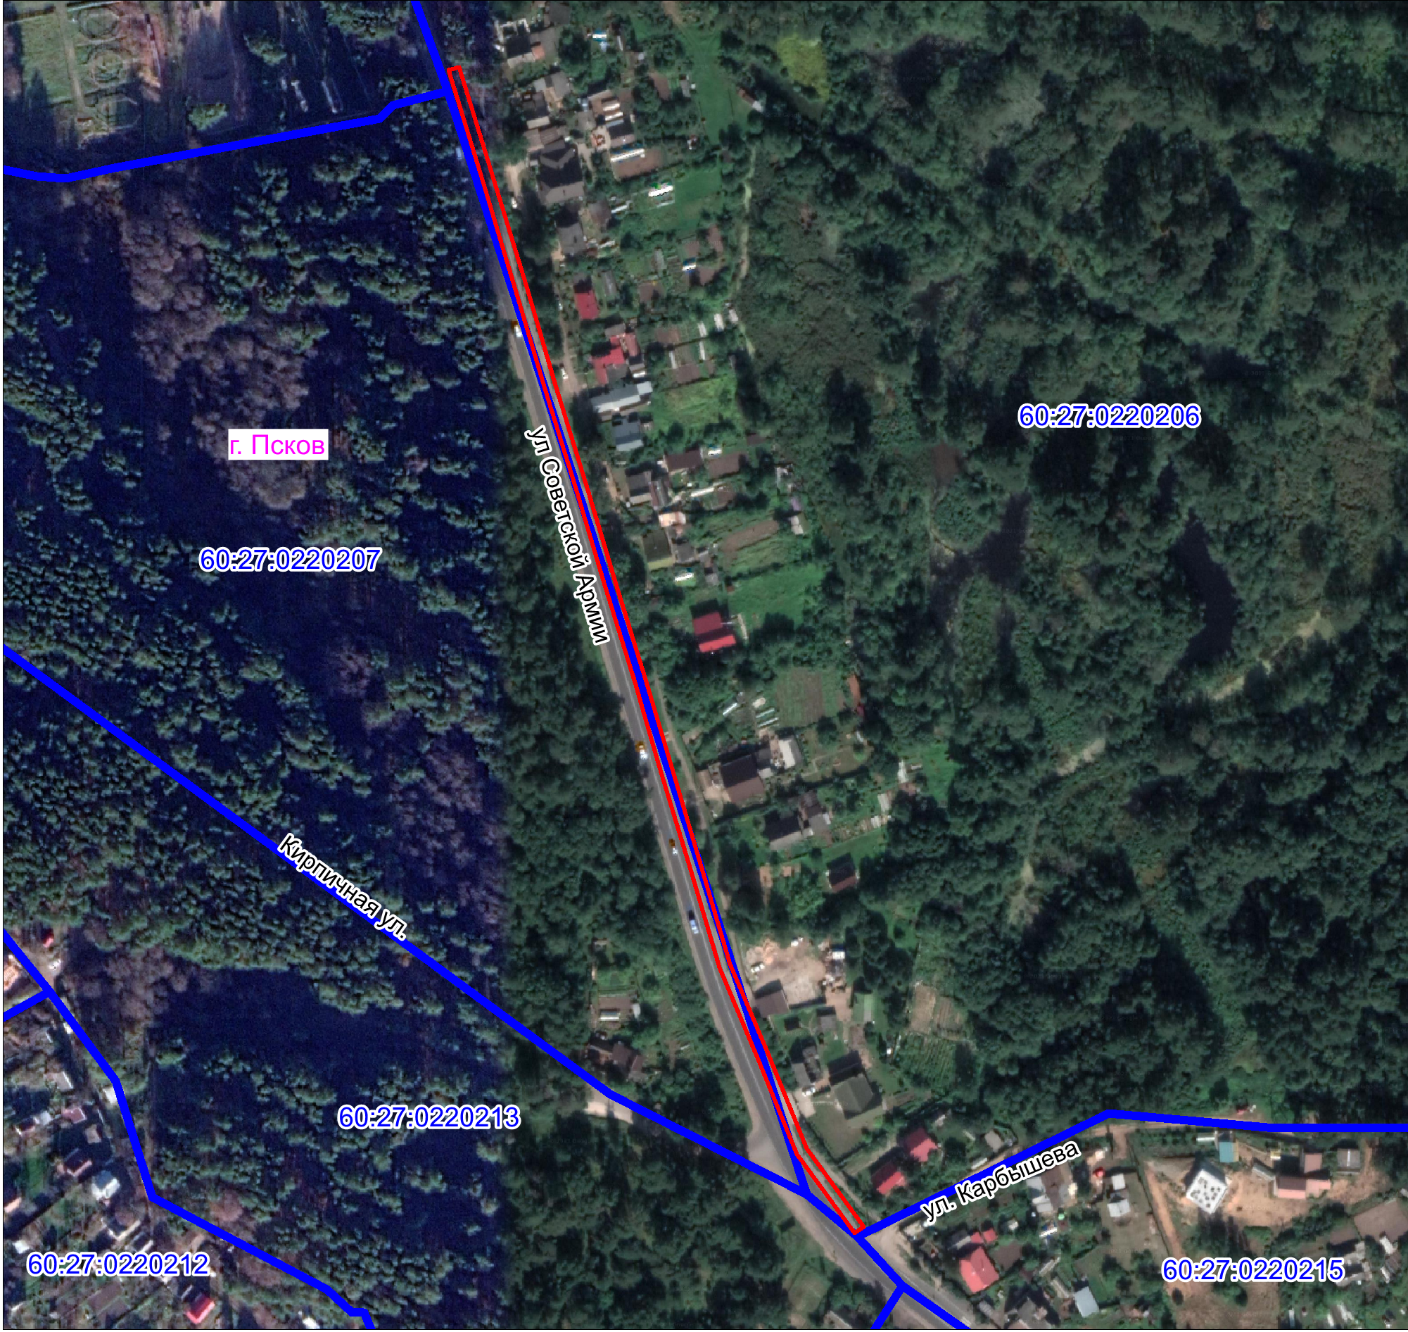
Масштаб 1:3000

Граница публичного сервитута

Используемые условные знаки и обозначения:

Каталог координат:

ВЛ-0,4 кВ №2 от ТП №341 наружное освещение
ВЛ-0,4 кВ №2 от ТП №237Номер угла | X, м | Y, м | Средняя квадратическая погрешность характерной точки
1 | 493540,26 | 1275211,33 | 0,1
2 | 493568,71 | 1275190,41 | 0,1
3 | 493603,42 | 1275176,27 | 0,1
4 | 493635,98 | 1275162,55 | 0,1
5 | 493671,44 | 1275152,14 | 0,1
6 | 493709,03 | 1275140,73 | 0,1
7 | 493738,86 | 1275131,89 | 0,1
8 | 493773,99 | 1275121,17 | 0,1
9 | 493809,68 | 1275110,37 | 0,1
10 | 493844,88 | 1275099,60 | 0,1
11 | 493880,52 | 1275088,94 | 0,1
12 | 493919,40 | 1275077,22 | 0,1
13 | 493959,76 | 1275064,71 | 0,1
14 | 493960,94 | 1275068,53 | 0,1
15 | 493920,56 | 1275081,04 | 0,1
16 | 493881,68 | 1275092,78 | 0,1
17 | 493846,04 | 1275103,42 | 0,1
18 | 493810,84 | 1275114,19 | 0,1
19 | 493775,15 | 1275124,99 | 0,1
20 | 493740,02 | 1275135,73 | 0,1
21 | 493710,17 | 1275144,57 | 0,1
22 | 493672,58 | 1275155,98 | 0,1
23 | 493637,32 | 1275166,33 | 0,1
24 | 493604,96 | 1275179,97 | 0,1
25 | 493570,67 | 1275193,93 | 0,1
26 | 493542,62 | 1275214,55 | 0,1
1 | 493540,26 | 1275211,33 | 0,1

Глава Администрации
города Пскова Б.А. Елкин

